
SCHEDA PERSONALE
DATI GENERALI
Cognome | SIMONTE | 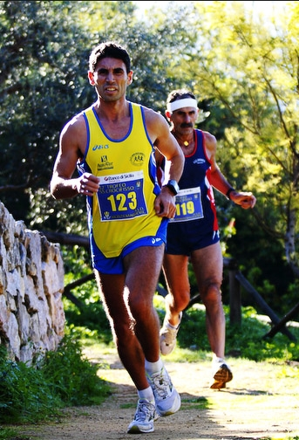
Nome | ANTONINO
Data di nascita | 1973
Luogo di nascita | ERICE
Socio GPA Valderice dal | 2008
Contatti | simant73@gmail.com
Tessera UISP | 150892405
CURRICULUM PODISTICO
Personale Maratona | ------ | -----
Personale Maratonina | Pratola Peligna (AQ) - 2009 | 1 ora - 31 minuti - 5 secondi
Personale Km. 10,000 | Castelvetrano (TP) - 2008 | 42 minuti - 15 secondi
Personale Km. 5,000 | Bonagia (TP) - 2008 | 20 minuti – 42 secondi
Maratone
Maratonine
Classiche

